
Základní škola Třemošnice, okres Chrudim, Pardubický kraj
538 43 Třemošnice, Internátní 217; IČ: 70989176, tel: 469 661 719,
emaiI: zskola@tremosnice.cz, www.zs-tremosnice.cz
Registrační číslo: CZ.1.07/1.4.00/21.2459
Název: Škola pro každého – kvalita a efektivnost ve využití lidských zdrojů
Výukový materiál
VY_22_INOVACE_30_ How much is it?
Název materiálu
(téma): How much is it?
Sada: Angličtina, 1. stupeň
Autor: Mgr. Jitka Horčičková
Anotace: How much is it?
(práce s interaktivní tabulí, pracovní list)

© Výukový materiál je majetkem ZŠ Třemošnice, okres Chrudim, Pardubický kraj, 2012

Mgr. Jitka Horčičková, 28.1. 2013, 4. ročník, II/2, Jazyk a jazyková komunikace,
Angličtina 1. stupeň - How much is it?, interaktivní práce žák - tabule.
How much is it?
Jednotné číslo.
How much is it? - Kolik to stojí?
How much is this poster? - Kolik stojí tento plakát?
It is 90 pence. - Stojí 90 pencí.
Množné číslo:
How much are they? - Kolik stojí?
How much are these pencils? - Kolik stojí tyto tužky?
They´re 55 pence each. - Každá stojí 55 pencí.
Vocabulary:
Excuse me - Promiň/te.
Can I help you? - Co si přeješ/přejete? (v obchodě)
Can I have this cap , please? - Vezmu si tuto čepici, prosím.
Here you are. - Prosím. (při podávání)
That´s ……… change. - Tady máš/máte nazpět (drobné).
expensive - drahý (finančně)
cheap - levný
pence - pence
pound - libra (1 libra má 100 pencí)
each - každý
A) Complete the dialogue with the suitable words.
Molly Excuse ____________
a) you b) my c) me
Assistant Can I ___________ you?
a) be b) help c) have
Molly How ________ are ________ postcards?
a) much, this b) you, these c) much, these
Assistant ____________ 25 pence each.
a) It is b) they are c) they
Molly Can I _________ two postcards, _________?
a) help, each b) have, please c) have, each
Assistant __________ 50 pence.
a) That´s b) change c) have
Molly Here __________ are.
a) these b) this c) you
Assistant __________ you. That´s 50 pence __________
a) Thank, please b) are, please c) Thank, change
Molly Thank you.
B) Ask and answer questions about prices.
belt - pásek Kolik stojí tento pásek?
10 pounds Stojí 10 liber.
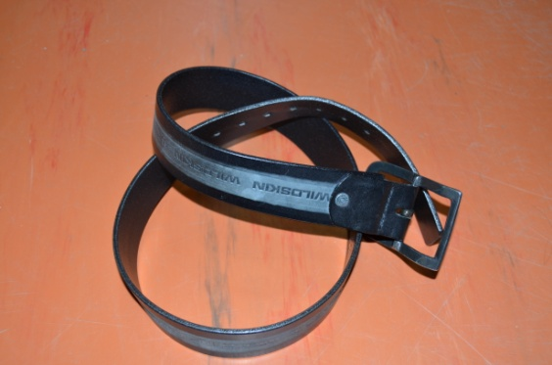
skirt - sukně Kolik stojí tyto šaty?
25 pounds Stojí 25 liber.
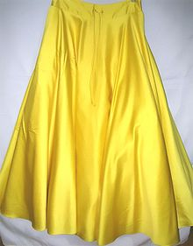
shorts - šortky Kolik stojí tyto šortky?
18 pounds Stojí 18 liber.
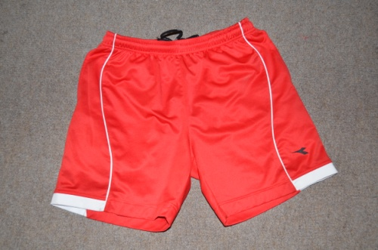

A) Complete the dialogue with the suitable words.
Molly Excuse ____________
a) you b) my c) me
Assistant Can I ___________ you?
a) be b) help c) have
Molly How ________ are ________ postcards?
a) much, this b) you, these c) much, these
Assistant ____________ 25 pence each.
a) It is b) they are c) they
Molly Can I _________ two postcards, _________?
a) help, each b) have, please c) have, each
Assistant __________ 50 pence.
a) That´s b) change c) have
Molly Here __________ are.
a) these b) this c) you
Assistant __________ you. That´s 50 pence __________
a) Thank, please b) are, please c) Thank, please
Molly Thank you.
B) Ask and answer questions about prices.
belt - pásek How much is this belt?
10 pounds It is 10 pounds.
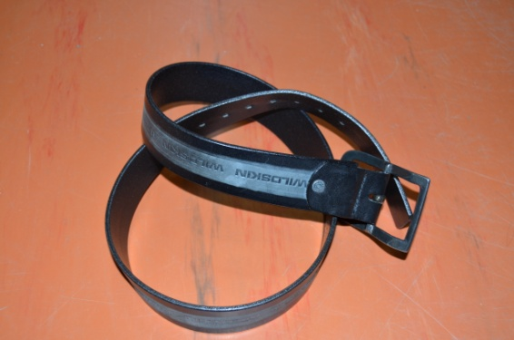
skirt - sukně How much is this skirt?
25 pounds It is 25 pounds.
shorts - šortky How much are these shorts?
18 pounds They are 18 pounds.
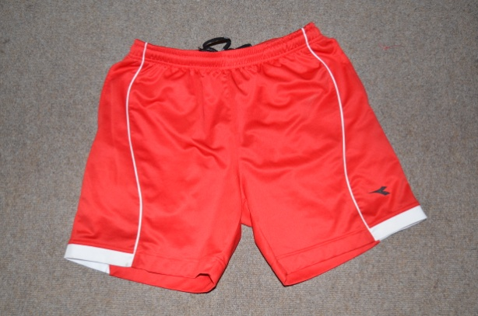
http://cs.wikipedia.org/wiki/Soubor:Long_evening_skirt.jpg
2x …VLASTNÍ FOTO

